Liceo Particular Mixto San Felipe

Unidad Técnico Pedagógica

Enseñanza Básica

**GUÍAS DE TRABAJO N° 13, 14, 15, 16, 17**

**LENGUAJE Y COMUNICACIÓN 4° AÑO BÁSICO**

|  |  |
| --- | --- |
| **Objetivos** | Guía 13: comprender textos orales.  Guía 14: escribir el borrador de un texto no literario.  Guía 15: revisar y editar un texto no literario.  Guía 16: conocer el concepto y uso de las palabras ay, hay, ahí para escribir correctamente.  Guía 17: conocer el concepto y uso de las palabras ay, hay, ahí para escribir correctamente. |
| **Instrucciones** | Cada guía de trabajo detalla la actividad a desarrollar y en qué formato hacerlo. Las actividades escritas se presentan cuando retomemos las clases y el video en la semana que corresponda hacerlo. |
| **Descripción del Aprendizaje** | Los estudiantes deberán realizar actividades de tipo oral y escrito, en las cuales deben aplicar los objetivos trabajados. |
| **Ponderación de la Guía** | 5% cada guía. |
| **Correo del docente para consultas** | [jlopez@liceomixto.cl](mailto:jlopez@liceomixto.cl)  [rfuentes@liceomixto.cl](mailto:rfuentes@liceomixto.cl) |

|  |
| --- |
| **Semana del 6 al 10 de Abril.**  **GUÍA 13 “Comprender textos orales”.**  Observa y comenta junto a tu familia el siguiente video educativo sobre el Coronavirus (Covid-19), luego responde las preguntas en tu cuaderno [**https://www.youtube.com/watch?v=LMFA0mvEXIQ**](https://www.youtube.com/watch?v=LMFA0mvEXIQ)  1.- ¿Qué es el Coronavirus?  2.- ¿Para qué te sirve este video?  3.- ¿Qué hacen como familia para protegerse del Coronavirus?  4.- ¿Qué actividades realizas en tu hogar para no aburrirte? Explica.  5.- Explica cuáles son tus emociones frente a esta enfermedad.  6.- ¿A través de qué medios de comunicación te has informado sobre el Coronavirus? Nómbralo(s) y explica si la información te sirve o no para informarte y/o cuidarte.  7.- Investiga medidas de prevención del Coronavirus en otras fuentes. Compara la información con el video educativo visto anteriormente. La información la utilizarás en la siguiente clase para crear el borrador de un manual de prevención. Mientras más fuentes investigues, mejor. |
| **GUÍA 14 “Borrador de un texto no literario.**  En la actividad N° 7 de la guía 13, tuviste que buscar información sobre el Coronavirus en distintas fuentes. En esta clase debes escribir en tu cuaderno de lenguaje, más de 10 medidas de prevención ante esta enfermedad. Puedes además, buscar imágenes que te ayuden a explicar mejor cada medida de prevención. Las imágenes serán utilizadas en la siguiente actividad. |
| **GUÍA 15 “Revisar y editar un texto no literario”.**  A partir del borrador de medidas preventivas ante el Coronavirus, escrito la clase anterior, selecciona 10 de ellas, las que consideres más importantes o que puedan realizar en familia. Debes escribir la información en una cartulina y agregar imágenes que ayuden a explicar estas medidas preventivas. |
| **GUÍA 16 “Conocer el concepto y uso de las palabras ay, hay, ahí para escribir correctamente”.**  Observa el siguiente video educativo, el cual te enseñará a utilizar correctamente las palabras: ay, hay y ahí <https://www.youtube.com/watch?v=pD-6BAjqVzs>  Escribe en tu cuaderno de lenguaje una narración real o fantástica, en la cual utilices las tres palabras en estudio: ay, ahí y hay. La narración debe escribirse en, al menos, una plana y debes subrayar con lápiz de color las palabras utilizadas. |
| **Semana del 13 al 17 de Abril.**  **GUÍA 17 “Conocer el concepto y uso de las palabras ay, hay, ahí para escribir correctamente”.**  Crea un video en donde dramatices, en lo posible en compañía de tu familia, un ejemplo de uso cotidiano de cada una de estas palabras: ay, hay y ahí. El video debe ser breve y enviado al correo electrónico del curso o al Whats App de la profesora jefe durante esta semana.  Quienes no cuenten con los medios tecnológicos para hacer el video, lo pueden hacer de forma escrita en su cuaderno de asignatura y complementar con un dibujo que explique el uso de la palabra usada en una oración o frase. |

Liceo Particular Mixto San Felipe

Unidad Técnico Pedagógica

Enseñanza Básica

**GUÍA DE TRABAJO N° 18**

**LENGUAJE Y COMUNICACIÓN 4° AÑO BÁSICO**

|  |  |
| --- | --- |
| **Objetivo** | **Conocer el uso de ortografía acentual.** |
| **Instrucciones** | Los estudiantes observan el video educativo El Monosílabo, el cual explica las reglas de acentuación.  Realizan guía de trabajo, en donde separan las sílabas de las palabras y reconocen las sílabas tónicas. |
| **Descripción del Aprendizaje** | En estas actividades los estudiantes conocerán cómo se clasifican las palabras según su acentuación y reconocerán la sílaba tónica de cada palabra trabajada. |
| **Ponderación de la Guía** | 5% |
| **Correo del docente para consultas** | [jlopez@liceomixto.cl](mailto:jlopez@liceomixto.cl)  [rfuentes@liceomixto.cl](mailto:rfuentes@liceomixto.cl) |

Actividad: observa y comenta el siguiente video educativo del Monosílabo. Él te enseñará la clasificación de palabras según su acentuación <https://www.youtube.com/watch?v=KOwhsBqiU3s>

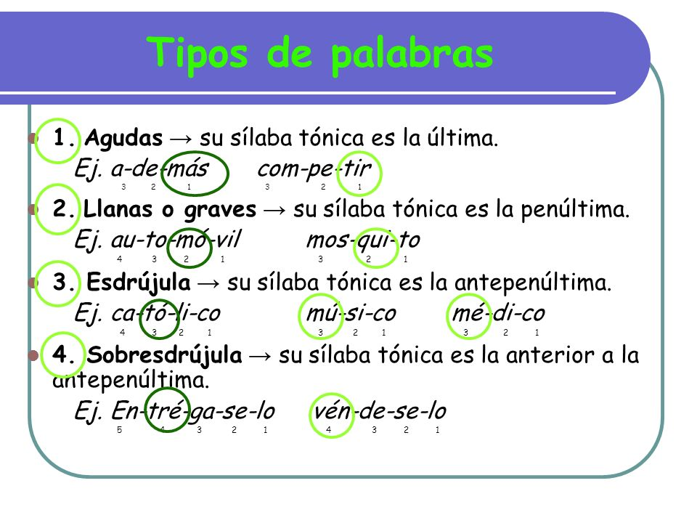 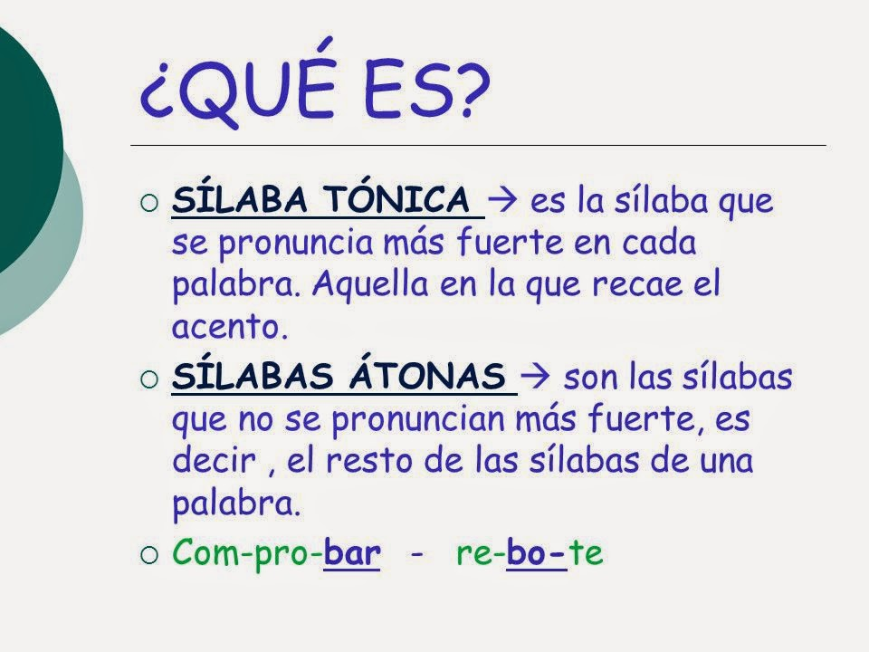

Separa en sílabas las siguientes palabras. Luego encierra en un círculo la sílaba donde se carga la voz (silaba tónica).

1.- Estrella =_________________________________________________________________________________

2.- Caballo= _________________________________________________________________________________

3.- Árbol= ___________________________________________________________________________________

4.- Canción= _________________________________________________________________________________

5.- Júralo= ___________________________________________________________________________________

6.- Capitán= __________________________________________________________________________________

7.- Déjamelo= ________________________________________________________________________________

8.- Rápido= __________________________________________________________________________________

9.- Jamás= ___________________________________________________________________________________

10.- Aéreo= __________________________________________________________________________________

11.- Mosquito= _______________________________________________________________________________

12.- Juguete= _________________________________________________________________________________

13.- Multiplicación= ____________________________________________________________________________

Liceo Particular Mixto San Felipe

Unidad Técnico Pedagógica

Enseñanza Básica

**GUÍA DE TRABAJO N° 19**

**LENGUAJE Y COMUNICACIÓN 4° AÑO BÁSICO**

|  |  |
| --- | --- |
| **Objetivo** | Conocer el uso de ortografía acentual. |
| **Instrucciones** | Clasifica las palabras en agudas, graves y esdrújulas. |
| **Descripción del Aprendizaje** | Los estudiantes clasificarán palabras, aisladas y en contexto, según ortografía acentual. |
| **Ponderación de la Guía** | 5% |
| **Correo del docente para consultas** | [jlopez@liceomixto.cl](mailto:jlopez@liceomixto.cl)  [rfuentes@liceomixto.cl](mailto:rfuentes@liceomixto.cl) |

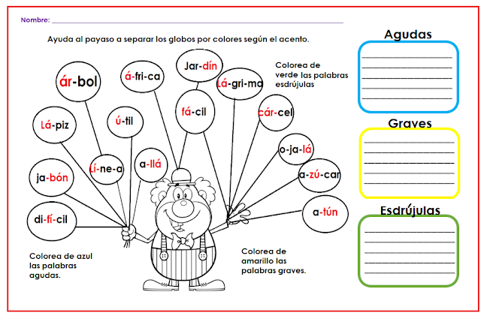

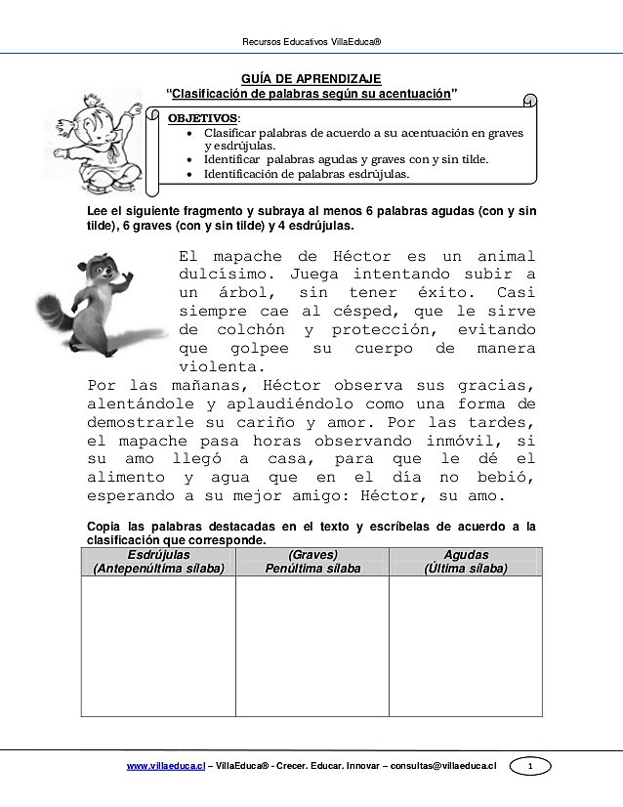

Liceo Particular Mixto San Felipe

Unidad Técnico Pedagógica

Enseñanza Básica

**GUÍA DE TRABAJO N° 20**

**LENGUAJE Y COMUNICACIÓN 4° AÑO BÁSICO**

|  |  |
| --- | --- |
| **Objetivo** | **Conocer el uso de ortografía acentual.** |
| **Instrucciones** | Clasifica las palabras según su acento y coloca la tilde a las palabras que corresponda. |
| **Descripción del Aprendizaje** | Los estudiantes reconocerán y aplicarán clasificación de palabras según acentuación y aplicarán regla para colocar tilde a las palabras. |
| **Ponderación de la Guía** | 5% |
| **Correo del docente para consultas** | [jlopez@liceomixto.cl](mailto:jlopez@liceomixto.cl)  [rfuentes@liceomixto.cl](mailto:rfuentes@liceomixto.cl) |

SOBREESDRÚJULAS

ESDRÚJULAS

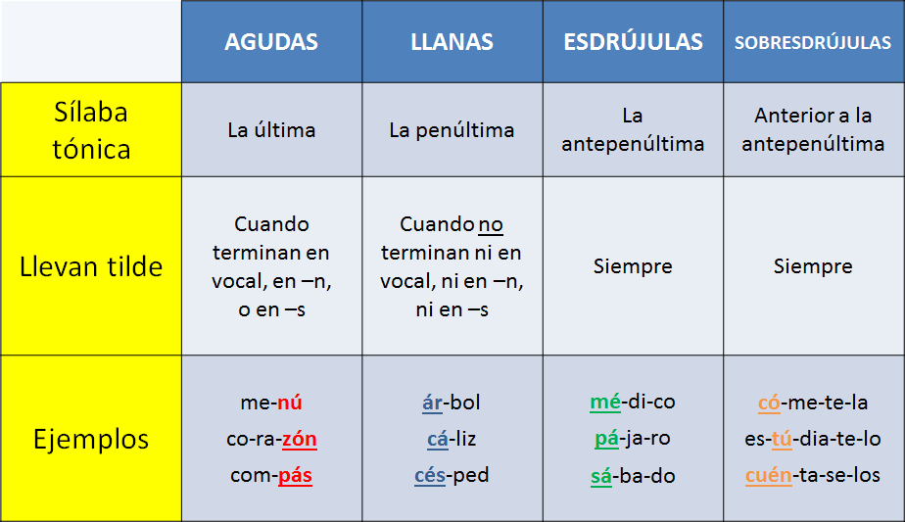

GRAVES

AGUDAS

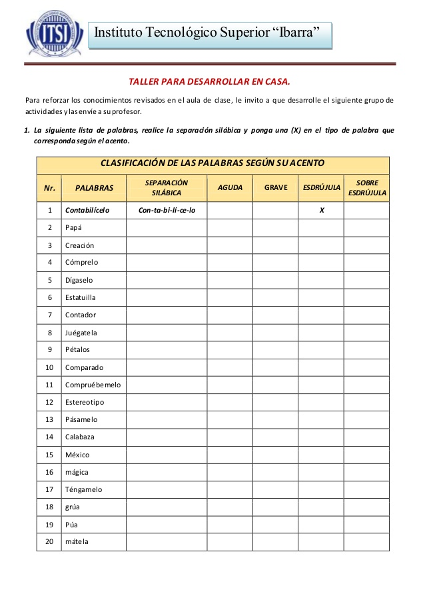

2.- Coloca la tilde a las palabras que corresponda.

